Муниципальное бюджетное общеобразовательное учреждение
средняя общеобразовательная школа № 1
Муниципальная научно – практическая конференция обучающихся
«Мое открытие»

секция «Технология»

ТЕМА «Подсвечник»

Автор: Колобков Александр Юрьевич
Класс: 6 «б»
МБОУ СОШ № 1
Руководитель: Ерофеева Елена Вячеславовна

Междуреченск 2026

Оглавление.
1. Историческая справка……………………………………………………………………3
1.1. Подготовительный этап……………………………………………………………….4
1. Актуальность проблемы………………………………………………………………...4
2. Цель проекта……………………………………………………………………………..4
3. Задачи…………………………………………………………………………………….4
4. Обоснование выбора темы проекта…………………………………………………….5
5. Требования к изделию…………………………………………………………………..5
6. Разработка идеи………………………………………………………………………….5
7. Исследование…………………………………………………………………………….5
8. Мой выбор………………………………………………………………………………..6
2.1. Технологический этап………………………………………………………………...6
1. Используемые материалы……………………………………………………………....6
2. Инструменты и оборудование для изготовления изделия…………………………...6
3. Организация рабочего места, правила безопасной работы………………………….6
4. Технология изготовления изделия…………………………………………………….6
5. Построение чертежа……………………………………………………………………7
6. Технологическая карта………………………………………………………………….7
7. Экономический расчет………………………………………………………………….7
8. Эко логичность………………………………………………………………………….7
9. Оценка выполнения выполненной работы…………………………………………….8
3.1. Заключительный этап…………………………………………………………………8
1. Выводы………………………………………………………………………………..….8
2. Реклама……………………………………………………………………………………9
3. Список источников……………………………………………………………………….9

Историческая справка:
Первые прообразы подсвечников найдены в Египте и Месопотамии, датируются примерно 3000 годом до нашей эры.
Со временем простейшие устройства эволюционировали в более сложные и изящные конструкции, часто украшенные резьбой и инкрустацией.
В средние века подсвечники стали важной частью домашнего быта и религиозных обрядов, часто изготавливались из бронзы, латуни или серебра.
В эпоху Ренессанса и Барокко подсвечники достигли новых высот в искусстве и дизайне, мастера создавали роскошные и сложные формы, часто украшенные элементами флоры и фауны.
В 17–18 веках появились более утончённые и практичные подсвечники, в эпоху Просвещения стало популярным использование подсвечников с механизмами для автоматического поднятия свечи по мере её сгорания.
В 19 веке, с массовым производством и индустриализацией, подсвечники стали доступнее для широкой аудитории, железо и стекло начали использоваться наряду с традиционными материалами.
I. Подготовительный этап
1.Актуальность: в современном интерьере свечи стали символом домашнего тепла и психологического комфорта. Создание уникального подсвечника позволяет не только украсить комнату, но и реализовать творческий потенциал, получив вещь, которой нет в магазинах. Это также отличный способ изучить свойства древесины и способы её защиты от огня.
2.Цель: Сконструировать и изготовить из массива дерева оригинальный подсвечник, соответствующий нормам безопасности и эстетическим запросам.
3.Задачи:
1. Написать проект.
2. Начертить чертеж.
3. Подобрать материал.
4. Подобрать инструменты.
5. Выполнить работу.
4.Обоснование выбора темы: Дерево (например, дуб или сосна) выбрано за его доступность, красивую текстуру и приятный запах при обработке. Форма подсвечника выбрана лаконичная, в стиле скандинавского минимализма, чтобы подчеркнуть природный рисунок материала.
5.Требования к изделию: Подсвечник должен иметь широкое основание для устойчивости. Гнездо для свечи должно быть снабжено металлической гильзой или обработано огнестойким составом для обеспечения пожаробезопасности. Поверхность должна быть гладкой, без сколов и заусенцев.
6. Разработка идеи: подсвечник может состоять из разных элементов в зависимости от конструкции. Например, есть подсвечники, которые включают следующие детали: основание, опоры, стержень, вставки.
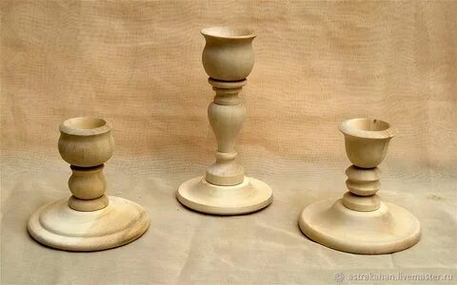
Варианты дизайна:

-Металлические подсвечники

-Керамические подсвечники

-Деревянные подсвечники
7. Исследование:
Сравнение материалов:
Материалы | Плюсы | Минусы
Дерево | Экологичное, долговечное | Требует обработки
Металл | Дешево, легко мыть | Неэкологичное
Керамика | Красиво, устойчиво | Хрупкое

8. Мой выбор:

Исходя из исследований дерево-самый лучший материал для изготовления подсвечника.

II. Технологический этап
1.Материалы и инструменты: Брусок дерева (50х50 мм), наждачная бумага разной зернистости, сверло Форстнера (под диаметр свечи), дрель или коловорот, столярный клей, морилка, льняное масло или воск для финиша, металлическая вставка под свечу.
2.Организация рабочего места: Рабочее место должно быть хорошо освещено, свет падает слева (для праворуких). Верстак очищен от лишних предметов.
3.Правила техники безопасности: работать с дрелью только в защитных очках, надежно фиксировать заготовку в струбцинах или тисках. Не трогать режущие кромки инструментов руками. Использовать перчатки при нанесении лакокрасочных материалов.
4.Технология изготовления:
1.Разметка центра на торце бруска.
2.Сверление отверстия под свечу на заданную глубину.
3. Обрезка заготовки по нужной длине.
4.Черновая шлифовка граней.
5. Декоративная обработка (снятие фасок, нанесение узора).
6. Финишная шлифовка «нулевкой».
7. Покрытие маслом или воском.
8. Установка металлической гильзы в отверстие.
5. Построение чертежа:
Габаритные размеры: указываются длина, диаметр, высота и другие параметры изделия. Масштаб чертежа может быть разным (например, 1:1 или 2:1).
Детали конструкции: в зависимости от типа подсвечника это могут быть основание, центральная стойка, крестовина, стойки для свечей, чашки, шипы и другие элементы.
Размеры элементов. Проставляются все необходимые линейные и угловые размеры, диаметры отверстий, глубина пазов и т. д.
Масштаб. Важно соблюдать масштаб при создании чертежа, чтобы точно перенести размеры на заготовку.
Дополнительные обозначения. Например, могут указываться требования к обработке поверхности, необходимость пропитки огнезащитным раствором и т. п.
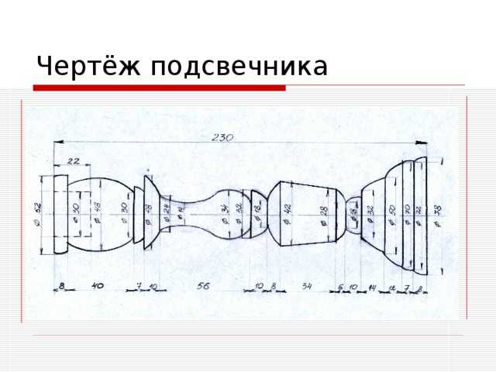
6. Технологическая карта:
№ | Этап | Инструменты | Время
1 | Разметка | Карандаш, линейка | 15 мин
2 | Выпиливание | Лобзик | 30 мин
3 | Шлифовка | Наждачная бумага | 40 мин

6. Экономический расчет: Цена бруска + стоимость 10 мл масла + стоимость наждачной бумаги + амортизация инструмента. Итоговая себестоимость получается значительно ниже рыночной цены аналогичных дизайнерских изделий.
7. Экологичность: Использование натурального дерева и финишного покрытия на основе пчелиного воска или масла делает изделие полностью биоразлагаемым и безопасным для здоровья при нагревании.
8. Оценка выполненной работы: я выполнил свою работу на 5, потому что я сделал проект по всем пунктам.

III. Заключительный этап
1.Вывод: в ходе работы были достигнуты все поставленные задачи. Главной трудностью стало сверление глубокого отверстия строго вертикально, что было решено использованием направляющей стойки для дрели. Изделие получилось эстетичным и функциональным.
2.Реклама: «Тепло дерева — для вашего уюта. Подсвечник ручной работы: согрейте свой дом стильно!»
3.Список источников: интернет.

